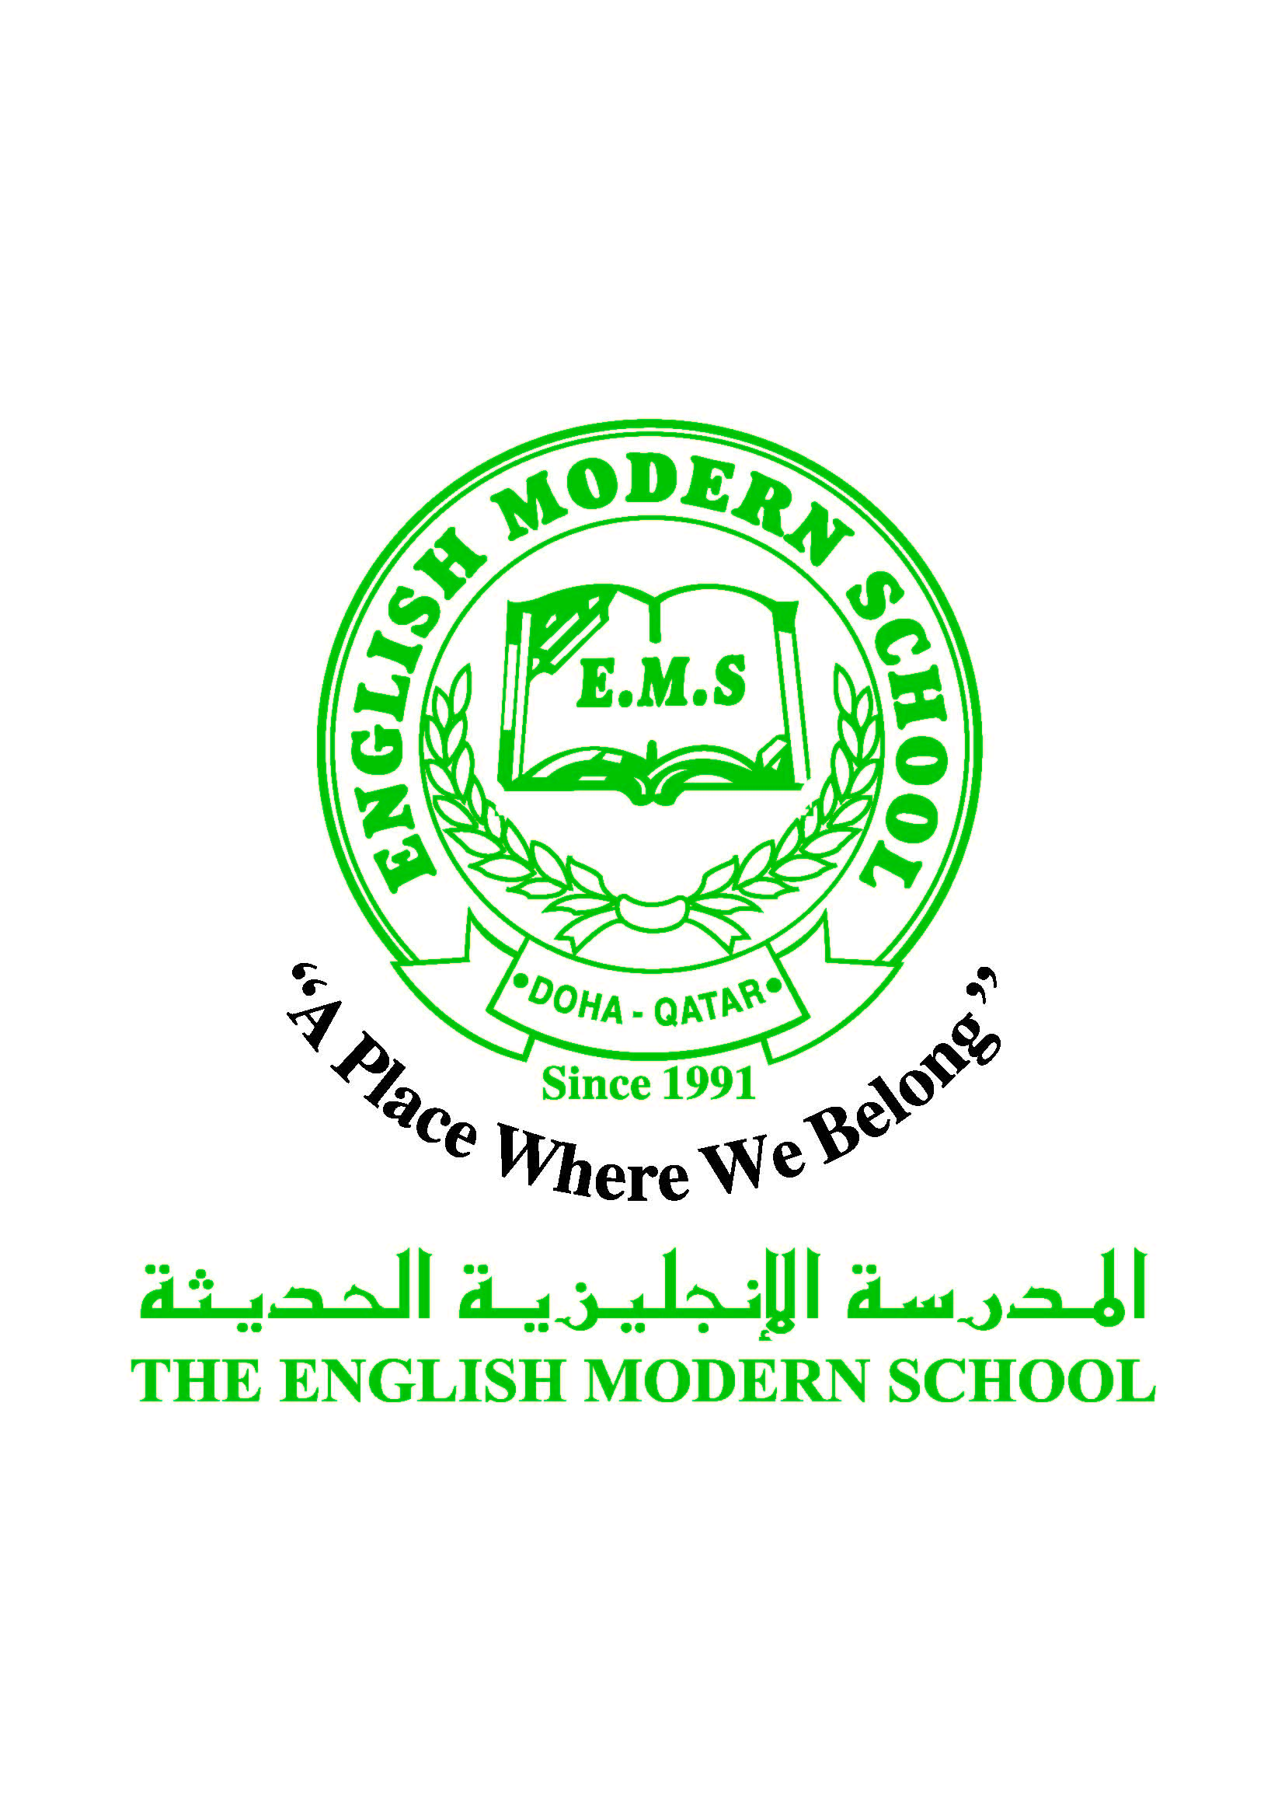
المدرسة الإنجليزية الحديثة قسمُ اللغة العربية 2016-2017
الصف التاسع

الرسالة الاسبوعية للفترة من 30 / 4/ 2017 إلى 4/ 5/ 2017
اللغة العربية
اليوم والتاريخ | الدرس/ النشاط | أعمال الصف |  |  | الواجبات
الأحد  30/4 | القراءة / خصائص النص الشعري ص:111 | قراءة الطلاب وتطبيق الخصائص على نص ( رئيس القوم ) |  |  | ص: 112
الإثنين  1/5 | تمكين القراءة / زنوبيا | قراءة الطلاب |  |  | سيقوم الطلاب بعد قراءة القصة بتلخيص ما قرؤوا فيما لايقل عن 500 كلمة
الثلاثاء  2/5 | القواعد /تابع : أسلوب النداء ص:113 | مشاركة الطلاب والاستنباط |  |  | ص: 117-118
الأربعاء  3/5 | القواعد / نداء المُعرف بالألف واللام ص: 125 | المناقشة والحوار |  |  | ص: 128
الخميس  4/5 | الإملاء / تعزيز كتابة الهمزة المتطرفة ص: 129 | التعلم الفردي وإجابة ص: 129-130
التربية الإسلامية
اليوم والتاريخ | الدرس/ النشاط | أعمال الصف |  | الواجبات
الاثنين  1/5 | الفقه / أحكام الزواج ص: 58 | المناقشة والحوار | إجابة كل درس يتم شرحه بكتاب الأنشطة
الثلاثاء  2/5 | السيرة / معالم من شخصية الرسول صلى الله عليه وسلم ص: 64 | المناقشة والحوار
تاريخ قطر
اليوم والتاريخ | الدرس/ النشاط | أعمال الصف |  |  |  | الواجبات
الأربعاء  3/5 | تابع /دور قطر في دعم القضية الفلسطينية ص:60-62 | يقرأ الطلاب النص ، ثم يقوم كل طالب بشرحه أمام زملائه |  |  |  | إجابة ص: 63-64

